BLUES WEST verpflichtet sich nicht dem traditionellen Blues. Die routinierten Musiker/in bilden eine Basis für guten,soliden Bluesrock, auch mit Abstecher in den Irishfolk. Sie bringen ein rockiges Feeling und einen neuen Spirit in den Blues. Mit ungebrochener Spielfreude covert sich die Truppe durch den Dschungel von Vorbildern wie Walter Trout, Popa Chubby, Gary Moore, Joe Bonamassa, B.B.King, Ted Nugent usw.
Die starken Vocals der Leadsängerin , das filigrane Spiel des Gitarristen, der druckvolle Groove des Drummers und der coole Tiefflieger des Bassisten reissen die Blues und Rockfans jeglichen Alters in ihren Bann. Gerne wird auch mal Irishflöte, Harp, und Drehleier eingesetzt.
BLUES WEST muss den Groove nicht neu erfinden, sie haben IHN !

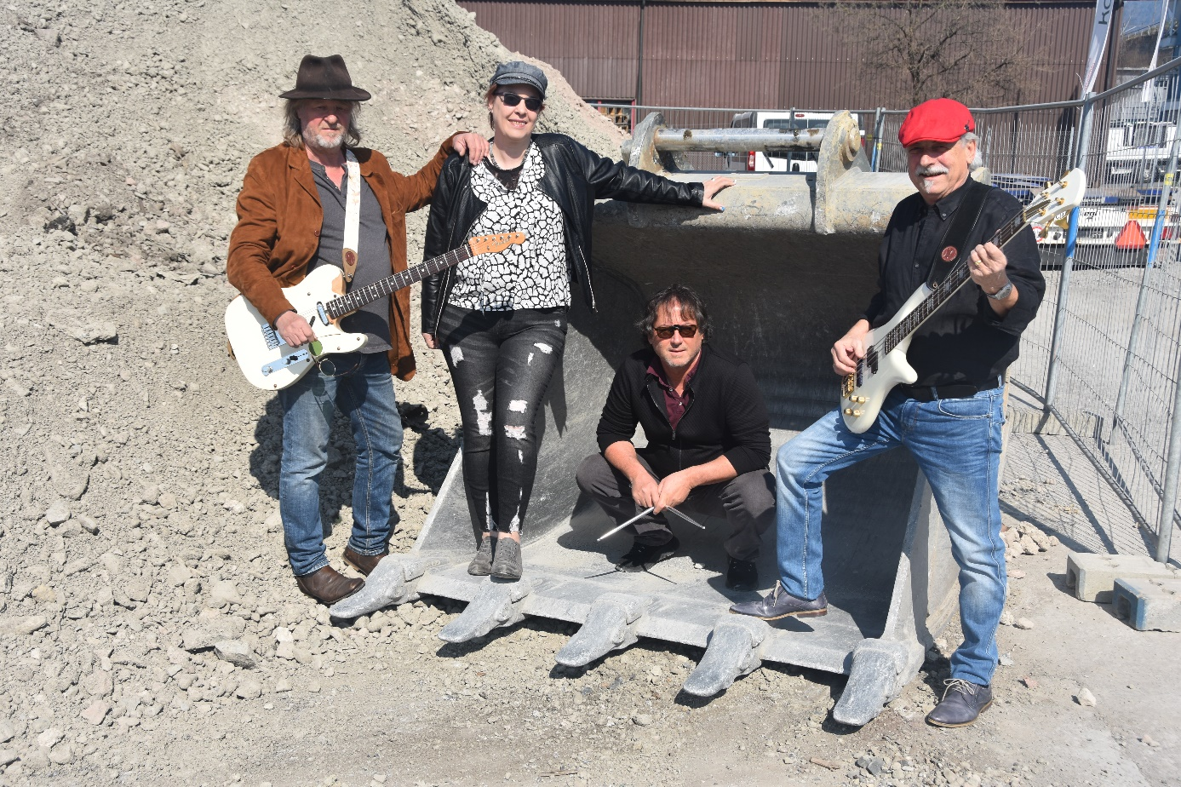

Woerni Stalder Guitar Birgit Hoeijmakers Voc Kurt Roos Drums Hape Schuwey Bass

